На что нужно обратить внимание при подаче заявления на выплату семьям с детьми, чтобы не получить отказ?

25 мая 2020 г.

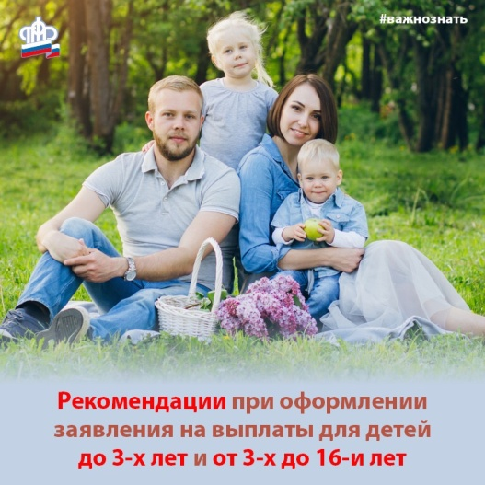
ГУ - Главное управление ПФР № 9 по г. Москве и Московской области обращает внимание получателей выплат на детей, что при подаче заявлений через портал госуслуг или сайт ПФР необходимо корректно вносить данные. Допущенные неточности или ошибки могут привести к тому, что заявление не пройдет проверку в информационной системе, и органы ПФР вынесут отказное решение.
При заполнении заявления следует обратить внимание на следующие требования:
- заявление подаётся одним из родителей, указанных в свидетельстве о рождении ребенка. Опекуны могут оформить единовременную выплату, только лично обратившись с документами в клиентскую службу;
- ФИО должно быть внесено в заявление в точном соответствии с документами. Написание ФИО должно совпадать с написанием ФИО в СНИЛСе, в том числе буквы «Е/Ё» и «И/Й»;
- в реквизитах актовой записи указывается дата, номер актовой записи и наименование органа ЗАГС, выдавшего свидетельство о рождении, а не серия и номер свидетельства о рождении;
-при заполнении номера в графе «СНИЛС» не должно быть лишних пробелов в начале и в конце;
- в заявлении указываются персональные данные и реквизиты банковского счета самого заявителя, а не другого родителя;
- вкладка «Статус» должны быть обязательно заполнена.
- в случае наличия сертификата на материнский капитал заявление подаётся владельцем сертификата (для выплат семьям с детьми до 3 лет), а не другим родителем;
-ФИО заявителя должны совпадать с ФИО получателя;
- в заявлении указывается 20-значный номер банковского счёта заявителя, а не номер банковской карты;
- если на одного и того же ребенка подано сразу более одного заявления, то по повторным заявлениям будет вынесен отказ. Если вы неверно заполнили заявление, то подать его повторно можно будет только после вынесения отказа по первому заявлению.
Все введенные данные (паспортные, СНИЛС, свидетельство о рождении, ФИО) должны быть тщательно проверены и не содержать ошибок. Опечатки при заполнении полей недопустимы. Начальник Главного управления ПФР № 9 Людмила Тарасова обращает внимание получателей выплат, что «только корректно заполненное заявление в соответствии с установленными требованиями гарантирует принятие органами ПФР положительного решения на выплату и своевременное поступление средств государственной поддержки на счет заявителя».

